**Comando “df”:**

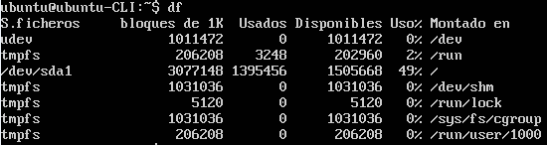

**Por lo que se ve en el comando se muestra el espacio del sistema en general**

**Comando “top”:**

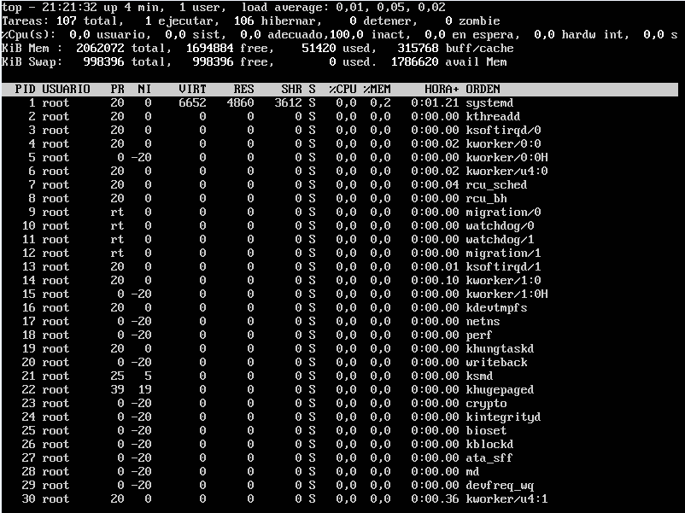

**El comando parece ser un administrador de tareas de linux**

**Comando “Comando “cowsay “hola mundo””:**

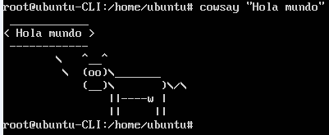

**Este comando parece ser un programa externo que muestra un texto que sale de una vaca dibujada en la consola**